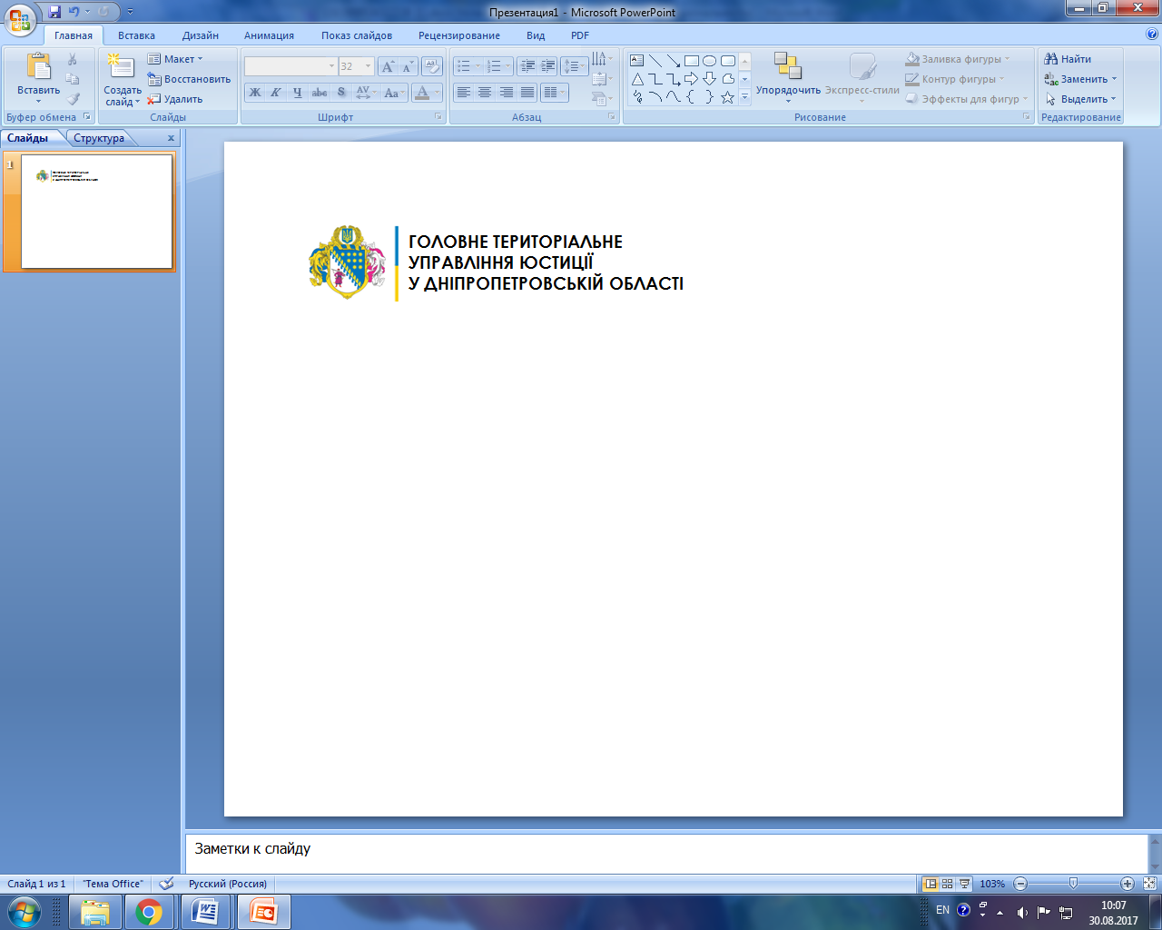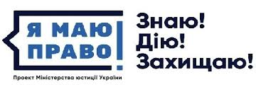

**Долучайся до всеукраїнського просвітницького проекту Міністерства юстиції**

**«Я МАЮ ПРАВО!»**

**Наша мета** підвищити ТВІЙ рівень знань щодо своїх прав у різних сферах життя, підвищити ТВОЮ правову свідомість та спроможність захищати свої права.

**ЗНАЮ! ДІЮ! ЗАХИЩАЮ!**

я ЗНАЮ свої права

я ДІЮ - користуюсь ними і знаю, що треба робити, коли мої права порушують

я ЗАХИЩАЮ себе згідно з законами, а держава захищає мене і мої права.

**ЗАХИЩАЙМО ПРАВА РАЗОМ!**

**МАЄШ ПИТАННЯ?**

**0 800 213 103**

Єдиний контакт-центр системи безоплатної правової допомоги

цілодобово та безкоштовно у межах України

**pravo.minjust.gov.ua**

Веб - сайт проекту

________________________________________________________________________________

**ЮСТИЦІЯ – ВІДКРИТА ДЛЯ ЛЮДЕЙ!**

**Адреса:**

**Контактний телефон:**

(056) 371-15-90

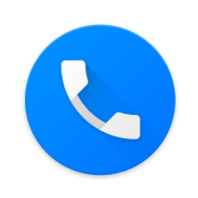

м. Дніпро

пр. Дмитра Яворницького, 21А

**Електронна пошта:**

[info@dp.minjust.gov.ua](mailto:info@dp.minjust.gov.ua)